Резисторы | Резистор C5-37B

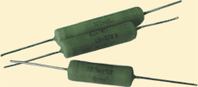 | Резисторы постоянные проволочные общего применения изолированные для навесного монтажа C5-37B предназначены для работы в электрических цепях постоянного и переменного тока с напряжением до 500 В.

Условия эксплуатации:
1. Резисторы допускают эксплуатацию во всех климатических районах, включая районы с тропическим климатом, в условиях и после воздействия на них следующих механических нагрузок:
- вибрация в диапазоне частот 1-3000 Hz с максимальным ускорением 176,6 m/s²;
- многократных ударов с максимальным ускорением 1471,5 m/s²;
- одиночных ударов с максимальным ускорением 4905 m/s² при длительности удара 1-2 ms;
- линейных нагрузок с максимальным ускорением 981 m/s²;
- акустических шумов в диапазоне частот 50-10000 Hz при уровне звукового сигнала 140 dB.
2. Резисторы допускают эксплуатацию в условиях воздействия на них следующих климатических факторов:
- температуры окружающей среды от 213 K до 428 K;
- относительной влажности воздуха до 98% при температуре до 313 K;
- пониженного атмосферного давления до 666 Pa;
- повышенного атмосферного давления до 297 198 Pa;
3. Резисторы устойчивы к воздействию среды, зараженной плесневыми грибами, к воздействию инея, росы и соляного тумана.
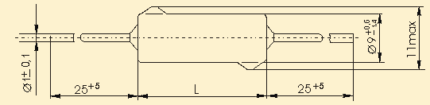

Технические характеристики:
Номинальная мощность рассеяния, Вт | Номинальная величина сопротивления, Ом | L, мм | Пределы номинальных сопротивлений |  | Масса, г, не более
 |  |  | 5% | 10%
5 | 0,1 - 6800 | 26 ± 0,6 | 110 - 5100 | 1,8 - 100 | 7
8 | 0,1 - 12000 | 35 ± 0,6 | 110 - 6800 | 2,7 - 100 | 9
10 | 0,1 - 15000 | 45 ± 0,7 | 110 - 10000 | 3,3 - 100 | 11

